R



**SIIF: Sistema de Información de inventarios farmacéuticos.**

**Desarrollado por:**

Sebastián López

Jeisson Silva

**SENA 2020**

## Introducción

El presente proyecto tiene como finalidad desarrollar un sistema de información que permita dar solución a las necesidades de la Droguería Única del Norte E.U, en cuanto al manejo de entradas y salidas del inventario, ya que actualmente la empresa no cuenta con un proceso de optimización de su inventario, haciendo más demorados sus procesos.

## DescripCIÓN DEL caso (PROBLEMA)

El sistema de información SIIF se realiza con el objetivo de solucionar los problemas que se tienen con el control del inventario (stock), ya que en la empresa Droguería Única del Norte E.U se registra todo el proceso que recibe el stock desde que ingresa hasta que sale del establecimiento, a través de un libro, el fin que se busca con el sistema es mejorar el tiempo de estos procesos, hacer más segura la información de los productos y tener un mejor control del total de productos para su correcto manejo.

## OBJETIVOS DEL PROYECTO

**OBJETIVO GENERAL**

Desarrollar un sistema de información local para la farmacia única del norte E.U que permita facilitar el proceso de inventario mediante el seguimiento oportuno a los productos y retroalimentación de información a cada uno de cada proceso.

**OBJETIVOS ESPECÍFICOS**

* Brindar solución con calidad y eficacia para el problema actual de inventarios de la droguería
* Optimizar el manejo de ingreso de productos
* Garantizar el manejo, ahorro en tiempo y dinero

## ALCANCE DEL PROYECTO

S.I.I.F (Sistema De Información de Inventarios Farmacéuticos) será un sistema de información para gestionar los procesos de inventario de la empresa Droguería Única Del Norte E.U

Dar un control al Jefe Admirativo sobre los seguimientos de los procesos de cada medicamento, desde el ingreso hasta que termina con su proceso de salida.

Dar una clara información sobre la disponibilidad de cada medicamento ingresado en el establecimiento.

Acciones que no realizara el sistema:

No manejara sistemas de geo localización

No maneja pagos en línea

* Este producto de software tiene como principal objetivo desarrollar de una manera clara, fácil y concisa cada proceso dentro del manejo del inventario.
* Proporcionar información que sirva de apoyo al proceso de toma de decisiones
* Automatizar los procesos operativos
* Lograr ventajas competitivas a través de su implantación y uso

**ANEXO 1. REQUISITOS NO FUNCIONALES**

|  |  |
| --- | --- |
| **Identificación del requerimiento:** | **RNF01** |
| **Nombre del Requerimiento:** | El sistema de información deberá ser compatible con varios sistemas operativos multiplataforma |
| **Características:** | Acción responsable por el Analista |
| **Descripción del requerimiento:** | El sistema de información permitirá su uso en diferentes plataformas o navegadores. |
| **Requerimiento no funcional:** | * **RNF04** * **RNF06** * **RNF10** |
| Tipo: Portabilidad | |

|  |  |
| --- | --- |
| **Identificación del requerimiento:** | **RNF02** |
| **Nombre del Requerimiento:** | El sistema de información deberá permitir el registro solo a empleados |
| **Características:** | Acción responsable por el Analista |
| **Descripción del requerimiento:** | Solo tendrán acceso los usuarios participantes en la empresa. |
| **Requerimiento no funcional:** | * **RNF11** |
| Tipo: Detalles de la funcionalidad | |

|  |  |
| --- | --- |
| **Identificación del requerimiento:** | **RNF03** |
| **Nombre del Requerimiento:** | El sistema de información deberá asignar un identificador a cada medicamento |
| **Características:** | Acción responsable por el Analista |
| **Descripción del requerimiento:** | Se declarara un código a cada producto para crear optimación |
| **Requerimiento no funcional:** |  |
| Tipo: Detalles de la funcionalidad | |

|  |  |
| --- | --- |
| **Identificación del requerimiento:** | **RNF04** |
| **Nombre del Requerimiento:** | El sistema de información deberá tener la interfaz programada en HTML5/ccs3/Javascript |
| **Características:** | Acción responsable por el Analista |
| **Descripción del requerimiento:** | El sistema debe de usar estos lenguajes para tener una buena presentación y optimización |
| **Requerimiento no funcional:** | * **RNF01** * **RNF06** * **RNF12** |
| Tipo: Usabilidad | |

|  |  |
| --- | --- |
| **Identificación del requerimiento:** | **RNF05** |
| **Nombre del Requerimiento:** | El sistema de información deberá contar con manuales de usuario estructurados adecuadamente |
| **Características:** | Acción responsable por el Analista |
| **Descripción del requerimiento:** | El sistema de información deberá de proveer manuales para facilitar su uso |
| **Requerimiento no funcional:** | * **RNF10** |
| Tipo: Usabilidad | |

|  |  |
| --- | --- |
| **Identificación del requerimiento:** | **RNF06** |
| **Nombre del Requerimiento:** | El sistema de información deberá contar con un sistema responsive |
| **Características:** | Acción responsable por el sistema |
| **Descripción del requerimiento:** | El sistema necesitara un buen comportamiento en diferentes dispositivos para su usabilidad |
| **Requerimiento no funcional:** | * **RNF01** * **RNF04** * **RNF12** |
| Tipo: Eficiencia | |

|  |  |
| --- | --- |
| **Identificación del requerimiento:** | **RNF07** |
| **Nombre del Requerimiento:** | El sistema de información deberá usar encriptación de datos para evitar accesos no autorizados |
| **Características:** | Acción responsable por el Sistema |
| **Descripción del requerimiento:** | Se protegerán los datos manejados en este sistema. |
| **Requerimiento no funcional:** | * **RNF11** * **RNF013** |
| Tipo: Seguridad | |

|  |  |
| --- | --- |
| **Identificación del requerimiento:** | **RNF08** |
| **Nombre del Requerimiento:** | El sistema de información deberá ser informativo empresarial |
| **Características:** | Acción responsable por el Analista |
| **Descripción del requerimiento:** | Solo se manejara información de la empresa destinada a usar este sistema. |
| **Requerimiento no funcional:** | * **RNF05** |
| Tipo: Detalles de la funcionalidad | |

|  |  |
| --- | --- |
| **Identificación del requerimiento:** | **RNF09** |
| **Nombre del Requerimiento:** | El sistema de información deberá de tener un tiempo de respuesta inmediato |
| **Características:** | Acción responsable por el Analista |
| **Descripción del requerimiento:** | Se creara optimación en cada proceso en donde intervenga el sistema |
| **Requerimiento no funcional:** | * **RNF06** * **RNF10** |
| Tipo: Eficiencia | |

|  |  |
| --- | --- |
| **Identificación del requerimiento:** | **RNF10** |
| **Nombre del Requerimiento:** | El sistema de información deberá estar en capacidad de permitir en el futuro el desarrollo de nuevas actualizaciones |
| **Características:** | Acción responsable por el Sistema |
| **Descripción del requerimiento:** | El sistema permitirá una actualización para mejorar su optimización y estructura |
| **Requerimiento no funcional:** | * **RNF01** * **RNF06** |
| Tipo: Capacidad de ser mantenido | |

|  |  |
| --- | --- |
| **Identificación del requerimiento:** | **RNF11** |
| **Nombre del Requerimiento:** | El sistema de información deberá estar restringido a otros usuarios dependiendo del orden jerárquicos |
| **Características:** | Acción responsable por el Analista |
| **Descripción del requerimiento:** | Se crearan diferentes permisos según los cargos manejados en la empresa para la utilización del sistema |
| **Requerimiento no funcional:** | * **RNF07** * **RNF13** |
| Tipo: Usabilidad | |

|  |  |
| --- | --- |
| **Identificación del requerimiento:** | **RNF12** |
| **Nombre del Requerimiento:** | El sistema de información deberá ser compatible con Edge, Google, Chrome, Mozilla |
| **Características:** | Acción responsable por el Sistema |
| **Descripción del requerimiento:** | El sistema permitirá su uso en los diferentes navegadores. |
| **Requerimiento no funcional:** | * **RNF01** * **RNF10** |
| Tipo: Portabilidad | |

|  |  |
| --- | --- |
| **Identificación del requerimiento:** | **RNF13** |
| **Nombre del Requerimiento:** | El sistema de información deberá validar contraseñas desde el servidor |
| **Características:** | Acción responsable por el Jefe, Técnico y Auxiliar Administrativo |
| **Descripción del requerimiento:** | El sistema permitirá su uso en los diferentes navegadores. |
| **Requerimiento no funcional:** | * **RNF07** * **RNF11** |
| Tipo: Seguridad | |

**ANEXO 2. REQUISITOS Funcionales**

|  |  |
| --- | --- |
| Identificación del requerimiento: | RF1 |
| Nombre del Requerimiento: | **El sistema deberá generar una alerta cuando los medicamentos sean igual o inferiores a 10 unidades** |
| Características: | **Acción responsable por Jefe Administrativo** |
| Descripción del requerimiento: | **El sistema notificara la falta de inventario a través de un cuadro de una alerta** |
| Prioridad: Alta | |

|  |  |
| --- | --- |
| Identificación del requerimiento: | RF2 |
| Nombre del Requerimiento: | **El sistema deberá permitir el registro de medicamentos** |
| Características: | **Acción responsable por Auxiliar Administrativo** |
| Descripción del requerimiento: | **Se ingresara cada producto a través de un código único para optimizar la base de datos** |
| Prioridad: Alta | |
| Identificación del requerimiento: | RF3 |
| Nombre del Requerimiento: | **El sistema deberá actualizar la lista de productos en el registro y salida de medicamentos** |
| Características: | **Acción responsable por Auxiliar Administrativo** |
| Descripción del requerimiento: | **El sistema llevara la cantidad de productos exactos , vendidos , comprados y en el stock** |
| Prioridad: Alta | |

|  |  |
| --- | --- |
| Identificación del requerimiento: | RF4 |
| Nombre del Requerimiento: | **El sistema deberá permitir la consulta de productos** |
| Características: | **Acción responsable por Auxiliar Administrativo** |
| Descripción del requerimiento: | **EL sistema en cualquier momento le permitirá al encargado la visualización del stock existente o su información** |
| Prioridad: Media | |

|  |  |
| --- | --- |
| Identificación del requerimiento: | RF5 |
| Nombre del Requerimiento: | **El sistema de información deberá eliminar usuarios del sistema** |
| Características: | **Acción responsable por Jefe Administrativo** |
| Descripción del requerimiento: | **El sistema deberá permitir la eliminación de usuarios del sistema al Jefe Administrativo** |
| Prioridad: Bajo | |

|  |  |
| --- | --- |
| Identificación del requerimiento: | RF6 |
| Nombre del Requerimiento: | **El sistema deberá generar una vista en PDF para imprimir los reportes del sistema** |
| Características: | **Acción responsable por Jefe Administrativo** |
| Descripción del requerimiento: | **El sistema permitirá el uso de los PDF para una mayor claridad en sus reportes** |
| Prioridad: Bajo | |

|  |  |
| --- | --- |
| Identificación del requerimiento: | RF7 |
| Nombre del Requerimiento: | **El sistema deberá generar una vista en PDF para imprimir los reportes del sistema** |
| Características: | **Acción responsable por Jefe Administrativo** |
| Descripción del requerimiento: | **El sistema permitirá el uso de los PDF para una mayor claridad en sus reportes** |
| Prioridad: Bajo | |

|  |  |
| --- | --- |
| Identificación del requerimiento: | RF8 |
| Nombre del Requerimiento: | **El sistema deberá permitir generar copias de seguridad del sistema de información** |
| Características: | **Acción responsable por Jefe Administrativo** |
| Descripción del requerimiento: | **El sistema permitirá crear un backup, para asegurar la información trabajada** |
| Prioridad: Alta | |

|  |  |
| --- | --- |
| Identificación del requerimiento: | RF9 |
| Nombre del Requerimiento: | **El sistema deberá permitir consultar el historial de medicamentos** |
| Características: | **Acción responsable por Jefe Administrativo** |
| Descripción del requerimiento: | **El sistema permitirá la búsqueda de medicamentos y sus manejos** |
| Prioridad: Bajo | |

|  |  |
| --- | --- |
| Identificación del requerimiento: | RF10 |
| Nombre del Requerimiento: | **El sistema deberá deberá permitir al administrador modificar y actualizar el inventario** |
| Características: | **Acción responsable por Jefe Administrativo** |
| Descripción del requerimiento: | **El sistema permitirá el manejo del inventario para llevar un mejor control** |
| Prioridad: Alto | |

|  |  |
| --- | --- |
| Identificación del requerimiento: | RF11 |
| Nombre del Requerimiento: | **El sistema deberá deberá permitir cancelar el pedido** |
| Características: | **Acción responsable por Jefe,Tecnico,Auxiliar Administrativo** |
| Descripción del requerimiento: | **El sistema permitirá el manejo del inventario para llevar un mejor control** |
| Prioridad: Alto | |

|  |  |
| --- | --- |
| Identificación del requerimiento: | RF12 |
| Nombre del Requerimiento: | **El sistema deberá permitir consultar el pedido** |
| Características: | **Acción responsable por Jefe,Tecnico,Auxiliar Administrativo** |
| Descripción del requerimiento: | **El sistema permitirá el manejo del inventario para llevar un mejor control** |
| Prioridad: Alto | |

|  |  |
| --- | --- |
| Identificación del requerimiento: | RF13 |
| Nombre del Requerimiento: | **El sistema de información deberá permitir modificar productos** |
| Características: | **Acción responsable por Jefe,Tecnico,Auxiliar Administrativo** |
| Descripción del requerimiento: | **El sistema permitirá el manejo del inventario para llevar un mejor control** |
| Prioridad: Alto | |

|  |  |
| --- | --- |
| Identificación del requerimiento: | RF14 |
| Nombre del Requerimiento: | **El sistema deberá permitir eliminar productos** |
| Características: | **Acción responsable por Jefe,Tecnico,Auxiliar Administrativo** |
| Descripción del requerimiento: | **El sistema permitirá el manejo del inventario para llevar un mejor control** |
| Prioridad: Medio   |  |  | | --- | --- | | Identificación del requerimiento: | RF15 | | Nombre del Requerimiento: | **El sistema deberá permitir realizar pedidos** | | Características: | **Acción responsable por Jefe,Tecnico,Auxiliar Administrativo** | | Descripción del requerimiento: | **El sistema permitirá a los integrantes la realización de pedidos para crear optimización en estos procesos** | | Prioridad: Alto | | | |

|  |  |
| --- | --- |
| Identificación del requerimiento: | RF16 |
| Nombre del Requerimiento: | **El sistema deberá permitir al administrador modificar usuarios** |
| Características: | **Acción responsable por Jefe Administrativo** |
| Descripción del requerimiento: | **El sistema permitirá la administración de los usuarios al Jefe Administrativo para un correcto uso del sistema** |
| Prioridad: Medio | |

|  |  |
| --- | --- |
| Identificación del requerimiento: | RF17 |
| Nombre del Requerimiento: | **El sistema deberá permitir el acceso por login** |
| Características: | **Acción responsable por Jefe,Tecnico,Auxiliar Administrativo** |
| Descripción del requerimiento: | **El sistema permitirá el ingreso al sistema a través de una contraseña y un usuario** |
| Prioridad: Alto | |

**ANEXO 3. DIAGRAMAS Y DOCUMENTACIÓN DE CASOS USO**

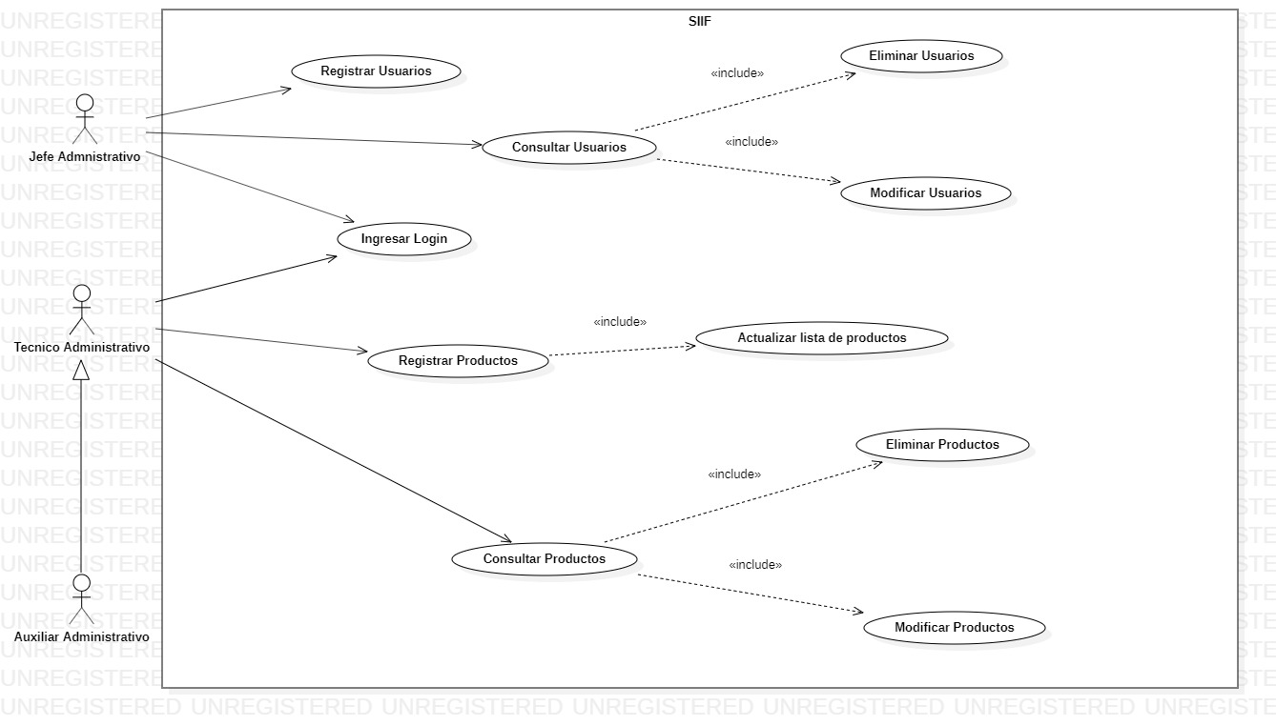

**ANEXO 3. ESPECIFICACIONES DE CASOS DE USO**

|  |  |  |
| --- | --- | --- |
| **# Ref.** | | CU0001 |
| **Caso de Uso** | | Registrar Usuarios |
| **Autor** | | Jeisson Silva, Sebastián López |
| **Fecha** | | 05/04/2019 |
| **Actor/es** | | Jefe Administrativo |
| **Descripción** | | El sistema deberá permitir el registro de nuevos usuarios a través del rol Jefe Administrativo |
|  | **C.U.** | Registrar Usuarios |
| **R.F.** | **RF001 El sistema de información deberá Permitir el**  **registro de Usuarios** |
| **Precondición** | | El Jefe Administrativo debe de permitir el ingreso al sistema |

|  |  |
| --- | --- |
| **ESCENARIO Registrar Usuarios:**  1. El Jefe Administrativo debe de ingresar al sistema con su correspondiente clave  2. El Jefe Administrativo elegirá la opción Registrarse  3. El Jefe Administrativo completará el formulario y llenará los requisitos con los datos personales del nuevo usuario  5.El Jefe Administrativo oprimirá en el botón registrarse | |
| **Post-condición** | El usuario ha sido ingresado en el sistema de manera exitosa con el rol (indicado) |
| **Excepciones**    1.1 Si el rol de Jefe Administrativo no ingresa en sus primeros cinco intentos el sistema bloqueará su entrada por siete minutos y notificará al correo del rol Jefe Administrativo de este ingreso.  5.1 Si los datos ingresados no coinciden en su verificación , el sistema notificará con un cuadro de error mostrando la parte a corregir. | |
| **Frecuencia esperada** | Cada vez que el Jefe Administrativo lo requiera. |
| **Prioridad** | Alta |
| **Comentarios** | Sin comentario. |

**3.1 Realizar Login**

|  |  |  |
| --- | --- | --- |
| **# Ref.** | | CU0011 |
| **Caso de Uso** | | Ingresar Login |
| **Autor** | | Jeisson silva, Sebastián López, |
| **Fecha** | | 05/04/2019 |
| **Actor/es** | | Jefe Administrativo, Técnico y Auxiliar Administrativo |
| **Descripción** | | El sistema permitirá a los usuarios la entrada de los usuarios al sistema a través de un login |
|  | **C.U.** | Ingresar Login |
| **R.F.** | RF017. El sistema permitirá el ingreso al sistema a través de una contraseña y un Usuario |
| **Precondición** | | Deben de existir unos usuarios con cargo en el sistema |
| **Secuencia Normal** | | |

|  |  |
| --- | --- |
| ESCENARIO   1. El usuario ingresa al sistema 2. El usuario selecciona ingresar 3. El usuario escribe su usuario 4. El usuario escribe su contraseña 5. El usuario selecciona aceptar 6. El usuario Ingresa al sistema | |
| **Post-condición** | Mantener la contraseña en forma privada |
| **Excepciones**  Si el usuario selecciona , que el sistema guarde su contraseña solo deberá seleccionar su usuario. | |
| **Frecuencia esperada** | Frecuente 30 veces por Día |
| **Prioridad** | Alta |
| **Comentarios** | Sin comentario |

**3.2 Consultar Usuarios**

|  |  |  |
| --- | --- | --- |
| **# Ref.** | | CU0002 |
| **Caso de Uso** | | Consultar Usuarios |
| **Autor** | | Jeisson Silva, Sebastián López, |
| **Fecha** | | 05/04/2019 |
| **Actor/es** | | Jefe Administrativo |
| **Descripción** | | A través del sistema el Jefe Administrativo podrá tener la opción de consultar la información de sus usuarios, tanto su información personal como controlar su acceso dentro del sistema |
|  | **C.U.** | Consultar Usuarios |
| **R.F.** | RF016 El sistema de información permitirá la consulta de información de sus usuarios al Jefe Administrativo |
| **Precondición** | | Los usuarios registrados deben de tener su información completa y actualizada. |
| **Secuencia Normal** | | |

|  |  |
| --- | --- |
| **ESCENARIO Ingresar al sistema:**   1. El Jefe Administrativo ingresa al sistema con su respectiva clave 2. El Jefe Administrativo entra a opciones del sistema 3. El Jefe Administrativo oprime el apartado consultar usuarios 4. El Jefe Administrativo elige el usuario que quiere consultar 5. El Jefe Administrativo abre el documento con los datos del cliente | |
| **Post-condición** | La información del usuario ha sido actualizada |
| **Excepciones**  4. Si la información del usuario no está completa, el sistema mostrará al Jefe Administrativo un mensaje de advertencia mostrando los espacios vacíos | |
| **Frecuencia esperada** | Frecuente 10 veces por Día |
| **Prioridad** | Alta |
| **Comentarios** | Sin comentario |

**3.3 Eliminar Usuarios**

|  |  |  |
| --- | --- | --- |
| **# Ref.** | | CU0003 |
| **Caso de Uso** | | Eliminar Usuarios |
| **Autor** | | Jeisson Silva, Sebastián López, |
| **Fecha** | | 05/04/2019 |
| **Actor/es** | | Jefe Administrativo |
| **Descripción** | | El sistema permitirá en opciones de usuario la eliminación de este. |
|  | **C.U.** | Eliminar Usuario |
| **R.F.** | RF017. El sistema de información deberá permitir la modificación de un usuario como a su vez su eliminación. |
| **Precondición** | | El usuario a borrar hizo un mal uso del sistema  El usuario se retira de este trabajo |
| **Secuencia Normal**  **.** | | |

|  |  |
| --- | --- |
| **ESCENARIO Ingresar al sistema:**   1. El Jefe Administrativo ingresa a opciones 2. El Jefe Administrativo elige la opción Consultar Usuario 3. El Jefe Administrativo elige el usuario 4. El Jefe Administrativo elige estado del usuario 5. El Jefe Administrativo elige eliminar usuario 6. El Jefe Administrativo selecciona en confirmar cambios y continuar | |
| **Post-condición** | El usuario ha sido eliminado exitosamente. |
| **Excepciones**  **5.1 El Jefe Administrativo no puede eliminar a un usuario con mayor o igual cargo**  **6.1 Si el Jefe Administrativo al no querer eliminar el usuario, pero necesita prohibir su ingreso el sistema dará también la opción de inhabilitar al usuario temporalmente** | |
| **Frecuencia esperada** | Cada Vez que el Jefe Administrativo lo requiera |
| **Prioridad** | Alta |
| **Comentarios** | Sin comentario |

**3.4 Modificar Usuarios**

|  |  |  |
| --- | --- | --- |
| **# Ref.** | | CU009 |
| **Caso de Uso** | | Modificar Usuarios |
| **Autor** | | Jeisson silva, Sebastián López, |
| **Fecha** | | 05/04/2019 |
| **Actor/es** | | Jefe Administrativo |
| **Descripción** | | El sistema permitirá a los usuarios la modificación y actualización de sus datos personales |
|  | **C.U.** | Modificar Usuarios |
| **R.F.** | RF0018. El sistema de información deberá permitir la  modificación y actualización de la información personal de los usuarios |
| **Precondición** | | El usuario necesita actualizar su información personal  El usuario tiene que corregir sus datos personales |
| **Secuencia Normal** | | |

|  |  |
| --- | --- |
| ESCENARIO   1. El usuario ingresa a su perfil 2. El usuario selecciona ajustes 3. El usuario oprime editar perfil 4. El usuario realiza cambios en su perfil 5. El usuario selecciona actualizar y guardar | |
| **Post-condición** | Se han actualizado correctamente los datos. |
| **Excepciones**  5.1 Si el usuario no quiere guardar los datos escritos puede seleccionar la segunda opción que muestra el sistema (cancelar) | |
| **Frecuencia esperada** | Frecuente 4 veces por Día |
| **Prioridad** | Alta |
| **Comentarios** | Sin comentario |

**3.6 Registrar Productos**

|  |  |  |
| --- | --- | --- |
| **# Ref.** | | CU0012 |
| **Caso de Uso** | | Registrar Productos |
| **Autor** | | Jeisson silva, Sebastián López, |
| **Fecha** | | 05/04/2019 |
| **Actor/es** | | Jefe Administrativo, Técnico y Auxiliar Administrativo |
| **Descripción** | | El sistema permitirá a los usuarios el registro de los productos |
|  | **C.U.** | Registrar Productos |
| **R.F.** | RF02. El sistema deberá permitir el registro de medicamentos |
| **Precondición** | | Se debe de tener la información más precisa e importante sobre el producto |
| **Secuencia Normal** | | |

|  |  |
| --- | --- |
| ESCENARIO   1. El usuario ingresa al inventario 2. El usuario selecciona registrar nuevos productos 3. El usuario escribe datos del producto a registrar 4. El usuario escribe el código del producto 5. El usuario selecciona aceptar y guardar cambios | |
| **Post-condición** | No ingresar el mismo producto |
| **Excepciones**  Si el producto ya se encuentra registrado , se cancela la operación | |
| **Frecuencia esperada** | Frecuente 20 veces por Día |
| **Prioridad** | Alta |
| **Comentarios** | Sin comentario |

**3.7 Actualizar Productos**

|  |  |  |
| --- | --- | --- |
| **# Ref.** | | CU0012 |
| **Caso de Uso** | | Registrar Productos |
| **Autor** | | Jeisson silva, Sebastián López, |
| **Fecha** | | 05/04/2019 |
| **Actor/es** | | Jefe Administrativo, Técnico y Auxiliar Administrativo |
| **Descripción** | | El sistema permitirá a los usuarios el registro de los productos |
|  | **C.U.** | Registrar Productos |
| **R.F.** | RF02. El sistema deberá permitir el registro de medicamentos |
| **Precondición** | | Se debe de tener la información más precisa e importante sobre el producto |
| **Secuencia Normal** | | |

|  |  |
| --- | --- |
| ESCENARIO   1. El usuario ingresa al inventario 2. El usuario selecciona registrar nuevos productos 3. El usuario escribe datos del producto a registrar 4. El usuario escribe el código del producto 5. El usuario selecciona aceptar y guardar cambios | |
| **Post-condición** | No ingresar el mismo producto |
| **Excepciones**  Si el producto ya se encuentra registrado , se cancela la operación | |
| **Frecuencia esperada** | Frecuente 20 veces por Día |
| **Prioridad** | Alta |
| **Comentarios** | Sin comentario |

**3.8 Consultar Productos**

|  |  |  |
| --- | --- | --- |
| **# Ref.** | | CU0017 |
| **Caso de Uso** | | Consultar Productos |
| **Autor** | | Jeisson silva, Sebastián López, |
| **Fecha** | | 05/04/2019 |
| **Actor/es** | | Jefe Administrativo, Técnico y Auxiliar Administrativo |
| **Descripción** | | El sistema deberá permitir la consulta de pedidos |
|  | **C.U.** | Consultar productos |
| **R.F.** | RF12. El sistema deberá permitir consultar el pedido |
| **Precondición** | | Se necesita mirar su información, en la descripción |
| **Secuencia Normal** | | |

|  |  |
| --- | --- |
| ESCENARIO   1. El usuario ingresa al sistema 2. El usuario selección inventario 3. El usuario selecciona listado de pedidos 4. El usuario selecciona ver pedido 5. El usuario selecciona aceptar | |
| **Post-condition** | Se debe de tener en cuenta el nombre o id del producto a buscar si se requiere de una búsqueda rápida |
| **Excepciones**  El stock está regulado | |
| **Frecuencia esperada** | Frecuente 10 veces por Día |
| **Prioridad** | Alto |
| **Comentarios** | Sin comentario |

**3.9 Eliminar Productos**

|  |  |  |
| --- | --- | --- |
| **# Ref.** | | CU0015 |
| **Caso de Uso** | | Eliminar Productos |
| **Autor** | | Jeisson silva, Sebastián López, |
| **Fecha** | | 05/04/2019 |
| **Actor/es** | | Jefe Administrativo, Técnico y Auxiliar Administrativo |
| **Descripción** | | El sistema deberá permitir la eliminación de productos para una mayor eficiencia y gestión de bases de datos |
|  | **C.U.** | Eliminar Productos |
| **R.F.** | RF14. El sistema deberá permitir eliminar productos |
| **Precondición** | | Se debe de tener en cuenta los productos a eliminar ya que no se recuperara su información |
| **Secuencia Normal** | | |

|  |  |
| --- | --- |
| ESCENARIO   1. El usuario ingresa al sistema 2. El usuario selecciona inventario 3. El usuario selecciona el producto a editar 4. El usuario selecciona eliminar producto 5. El usuario selecciona aceptar , guardar cambios y eliminar producto | |
| **Post-condicion** | Se debe de tener en cuenta si existen existencias de ese producto y si es necesario eliminarlo |
| **Excepciones**  Si existen existencias del producto es mejor no eliminar su información | |
| **Frecuencia esperada** | Frecuente 10 veces por Día |
| **Prioridad** | Medio |
| **Comentarios** | Sin comentario |

**3.10 Modificar Productos**

|  |  |  |
| --- | --- | --- |
| **# Ref.** | | CU0016 |
| **Caso de Uso** | | Modificar Productos |
| **Autor** | | Jeisson silva, Sebastián López, |
| **Fecha** | | 05/04/2019 |
| **Actor/es** | | Jefe Administrativo, Técnico y Auxiliar Administrativo |
| **Descripción** | | El sistema deberá permitir la modificación de productos para una mayor eficiencia y gestión de bases de datos |
|  | **C.U.** | Modificar Productos |
| **R.F.** | RF13. El sistema deberá permitir modificar productos |
| **Precondición** | | Se debe de tener un error, o una nueva información para crear una mejor eficiencia |
| **Secuencia Normal** | | |

|  |  |
| --- | --- |
| ESCENARIO   1. El usuario ingresa al sistema 2. El usuario selecciona inventario 3. El usuario selecciona el producto a editar 4. El usuario selecciona aceptar , guardar cambios y eliminar producto | |
| **Post-condición** | Se debe de tener en cuenta la presentación e información del producto para no crear un producto diferente |
| **Excepciones**  Los productos están al día | |
| **Frecuencia esperada** | Frecuente 10 veces por Día |
| **Prioridad** | Alto |
| **Comentarios** | Sin comentario |

**3.11 Realizar Pedido**

|  |  |  |
| --- | --- | --- |
| **# Ref.** | | CU0014 |
| **Caso de Uso** | | Realizar Pedido |
| **Autor** | | Jeisson silva, Sebastián López |
| **Fecha** | | 05/04/2019 |
| **Actor/es** | | Jefe Administrativo, Técnico y Auxiliar Administrativo |
| **Descripción** | | El sistema deberá permitir realizar pedidos |
|  | **C.U.** | Realizar Pedidos |
| **R.F.** | RF15 El sistema deberá permitir realizar pedidos |
| **Precondición** | | Se debe de tener en cuenta la cantidad exacta de productos a comprar. |
| **Secuencia Normal** | | |

|  |  |
| --- | --- |
| ESCENARIO   1. El usuario ingresa al sistema 2. El usuario selecciona realizar un nuevo pedido en pantalla de inicio 3. El usuario escribe datos de los productos a agregar 4. El usuario agrega los productos 5. El usuario selecciona aceptar , guardar cambios y crear pedido | |
| **Post-condición** | Revisar disponibilidad de medicamentos o productos. |
| **Excepciones**  Si hay existencia de los productos el sistema notificara y no se realizara el pedido | |
| **Frecuencia esperada** | Frecuente 10 veces por Día |
| **Prioridad** | Alta |
| **Comentarios** | Sin comentario |

**3.12 Consultar historial Pedidos**

|  |  |  |
| --- | --- | --- |
| **# Ref.** | | CU0007 |
| **Caso de Uso** | | consultar historial de pedidos. |
| **Autor** | | Jeisson silva, Sebastián López, |
| **Fecha** | | 05/04/2019 |
| **Actor/es** | | el auxiliar o técnico administrativo. |
| **Descripción** | | El sistema permitirá la consulta del historial de los pedidos ya realizados. |
|  | **C.U.** | consultar historial de pedidos. |
| **R.F.** | RF016.El sistema de información deberá permitir al  Administrador, el auxiliar y técnico administrativo el consultar el historial de pedidos. |
| **Precondición** | | el sistema tendrá su historial para la entrada y la salida y así consultar historial de pedidos se realizará de una manera más fácil. |
| ESCENARIO  1.El auxiliar o técnico administrativo selecciona estado pedido.  2. El auxiliar o técnico administrativo selecciona puede revisar el estado e historial de cada pedido realizado.  3.El auxiliar o técnico administrativo selecciona su opción de búsqueda por nombre del pedido para realizar una búsqueda rápida. | | |

|  |  |
| --- | --- |
| **Post-condición** | la consultar pedido se realizó correctamente. |
| **Excepciones**  1.1 el auxiliar o técnico administrativo puede consultar historial de pedidos de los diferentes productos sin necesidad de lector de barras.  1.2 el auxiliar o técnico administrativo podrá consultar historial de pedidos como estado, fecha y entidad del producto. | |
| **Frecuencia esperada** | Frecuente 120 veces por Día |
| **Prioridad** | medio |
| **Comentarios** | Sin comentario. |

**3.13 Consultar Estado del Pedido**

|  |  |  |
| --- | --- | --- |
| **# Ref.** | | CU0006 |
| **Caso de Uso** | | consultar estado del pedido |
| **Autor** | | Jeisson Silva, Sebastián López, |
| **Fecha** | | 05/04/2019 |
| **Actor/es** | | el auxiliar o técnico administrativo. |
| **Descripción** | | El usuario podrá consultar la información sobre el estado del pedido desde el apartado visualizar el estado pedido |
|  | **C.U.** | consultar pedido. |
| **R.F.** | RF004.El sistema de información deberá permitir la  consulta de pedido. |
| **Precondición** | | El pedido consulta debe estar en el stock del sistema. |
| ESCENARIO  1.El auxiliar o técnico administrativo selecciona Estado Pedido.  2. El auxiliar o técnico administrativo busca el pedido en el sistema.  3.El auxiliar o técnico administrativo selecciona el pedido que va a consultar.  4.El auxiliar o técnico administrativo selecciona la opción de “Información para ver más detalles del pedido”. | | |

|  |  |
| --- | --- |
| **Post-condición** | la consulta del pedido se encuentra en el stock del sistema. |
| **Excepciones**  1.1 el auxiliar o técnico administrativo puede consultar los pedidos dentro del sistema sin necesidad de llamar al contacto  1.2 el auxiliar o técnico administrativo puede consultar estado,cliente,y un apartado con más detalles fecha, entidad del pedido. | |
| **Frecuencia esperada** | Frecuente 120 veces por Día |
| **Prioridad** | Medio |
| **Comentarios** | Sin comentario. |

**3.14 Cancelar Pedido**

|  |  |  |
| --- | --- | --- |
| **# Ref.** | | CU0005 |
| **Caso de Uso** | | cancelar pedido |
| **Autor** | | Jeisson Silva, Sebastián López, |
| **Fecha** | | 05/04/2019 |
| **Actor/es** | | Auxiliar administrativo, Técnico administrativo. |
| **Descripción** | | El sistema permitirá dar la cancelación a un pedido en progreso |
|  | **C.U.** | cancelar pedido. |
| **R.F.** | RF003.El sistema de información deberá actualizar la  lista de productos en el registro y salida de  medicamentos. |
| **Precondición** | | el producto debe estar en el stock del sistema. |
| **Secuencia Normal** | | |

|  |
| --- |
| ESCENARIO Ingresar al sistema:  1.el auxiliar o técnico administrativo selecciona Estado Pedido.  2.el auxiliar o técnico administrativo busca el pedido realizado a través del sistema.  2.el auxiliar o técnico administrativo selecciona el pedido que va a cancelar.  3.el auxiliar administrativo selecciona la opción de “cancelar pedido”. |

|  |  |
| --- | --- |
| **Post-condición** | la cancelación de pedido se ha realizado exitosamente. |
| **Excepciones**  1.1 el auxiliar o técnico administrativo puede cancelar productos sin necesidad de lector de barras.  1.2 el auxiliar o técnico administrativo puede cancelar producto por medio de fechas, entidades y nombre. | |
| **Frecuencia esperada** | Frecuente 120 veces por Día |
| **Prioridad** | Alta |
| **Comentarios** | Sin comentario |

**3.15 Modificar Pedido**

|  |  |  |
| --- | --- | --- |
| **# Ref.** | | CU0019 |
| **Caso de Uso** | | Modificar Productos |
| **Autor** | | Jeisson silva, Sebastián López |
| **Fecha** | | 05/04/2019 |
| **Actor/es** | | Jefe Administrativo, Técnico y Auxiliar Administrativo |
| **Descripción** | | El sistema deberá permitir la modificación de pedidos para una mayor eficiencia y gestión de bases de datos |
|  | **C.U.** | Modificar Pedidos |
| **R.F.** | RF13. El sistema deberá permitir modificar de pedidos |
| **Precondición** | | Se debe de tener un error, o una nueva información para crear una mejor eficiencia |
| **Secuencia Normal** | | |

|  |  |
| --- | --- |
| ESCENARIO   1. El usuario ingresa al sistema 2. El usuario selecciona pedidos 3. El usuario selecciona el pedido a editar 4. El usuario selecciona aceptar , guardar cambios y eliminar producto | |
| **Post-condición** | Se debe de tener en cuenta la presentación e información del pedido para no crear un pedido diferente |
| **Excepciones**  Los productos están al día | |
| **Frecuencia esperada** | Frecuente 10 veces por Día |
| **Prioridad** | Alto |
| **Comentarios** | Sin comentario |

**ANEXO 4. DIAGRAMA DE CLASES**

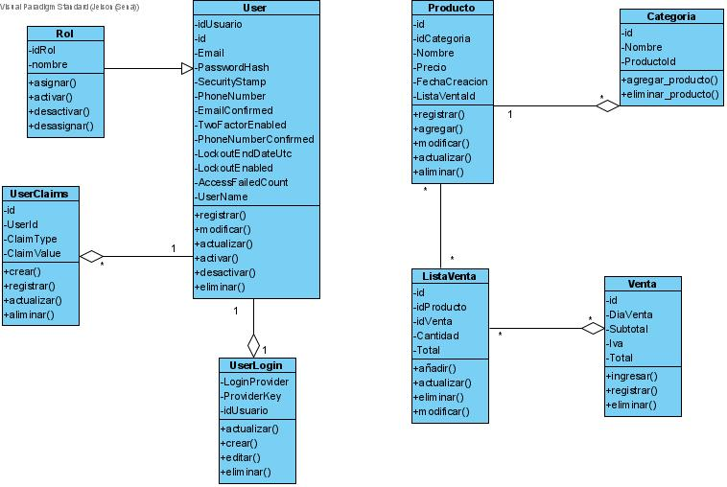

**ANEXO 5. MODELO RELACIONAL**

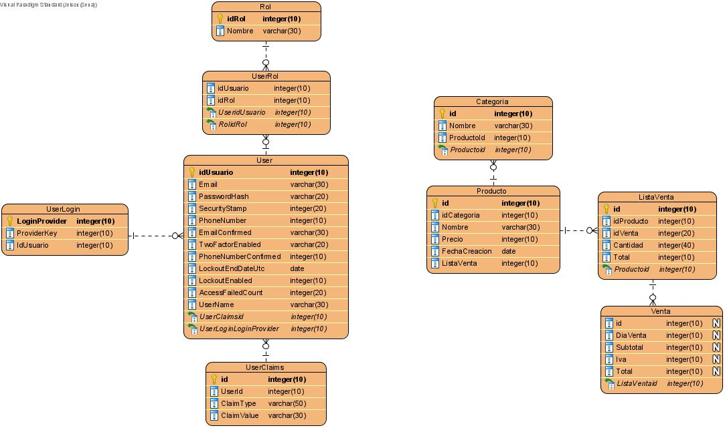

**ANEXO 6. DICCIONARIOS DE DATOS**

**6.1 Tabla-Categoría**

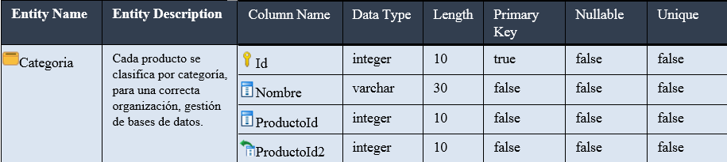

**6.2** **Tabla-ListaVenta**

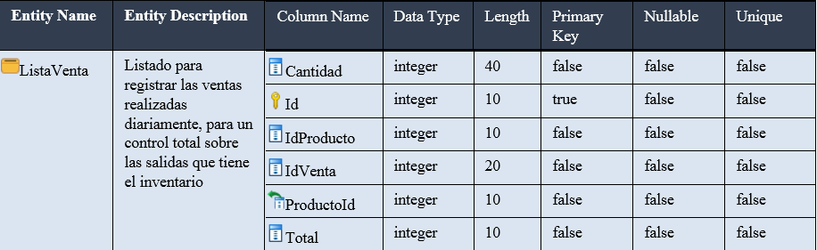

**6.3** **Tabla-Producto**

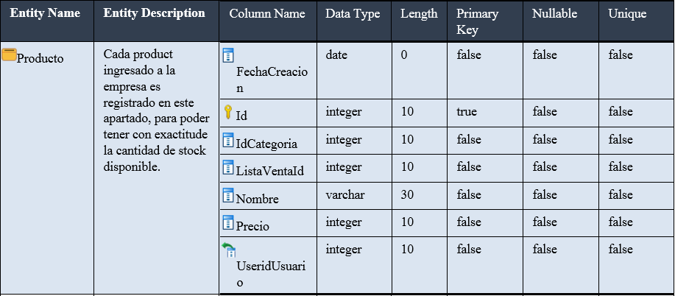

**6.4** **Tabla- Rol**

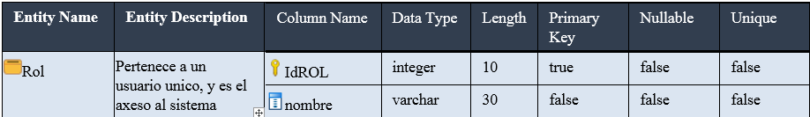

**6.5** **Tabla-User**

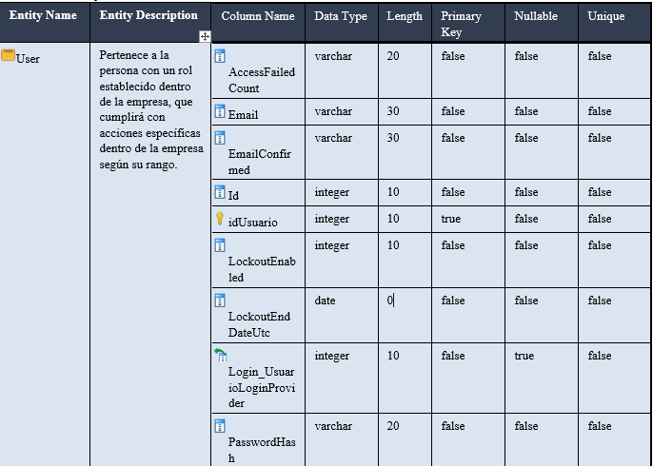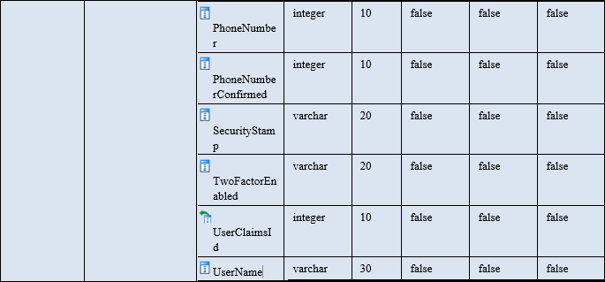

**6.6** **Tabla-UserClaims**

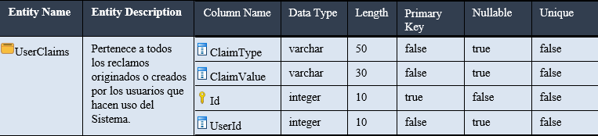

**6.7** **Tabla-UserLogin**

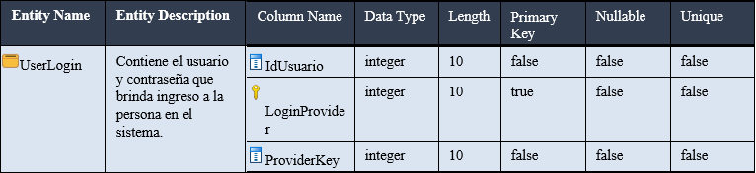

**6.8** **Tabla-UserRol**

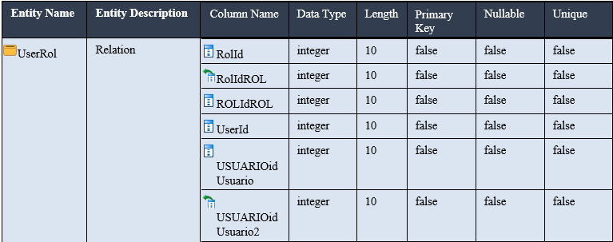

**12.9** **Tabla-Venta**

